Пояснительная записка:

Название: Space shooter

Авторы: Князев Д.Д. и Тывье М.С. БСБО-05-18

Описание идеи:

В нашей игре, игрок управляет своим космическим кораблем и продвигается вглубь открытого космоса, уклоняясь и отстреливаясь от надвигающихся на него врагов. У корабля есть определенное количество жизней и способностей, чтобы легче справляться с неприятностями, возникающими на пути. Так же у игрока есть возможность подобрать падающие сверху бонусы. Главная цель игрока пролететь как можно дальше, убив при этом как можно больше врагов.

Описание реализации:

Создали корабль игрока, его спрайты. Придумали и реализовали способности нашего игрока. Добавили различных врагов. Сделали систему уровней, в зависимости от уровня появляются разные классы врагов. Сделали выбор цвета корабля. Реализовали супер уровень – БОСС. Добавили звуковые эффекты.

Класс пули, выпускаемой игроком

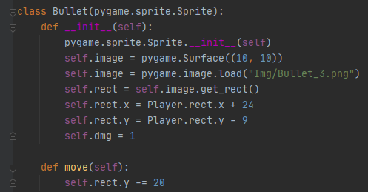

Класс одного из врагов

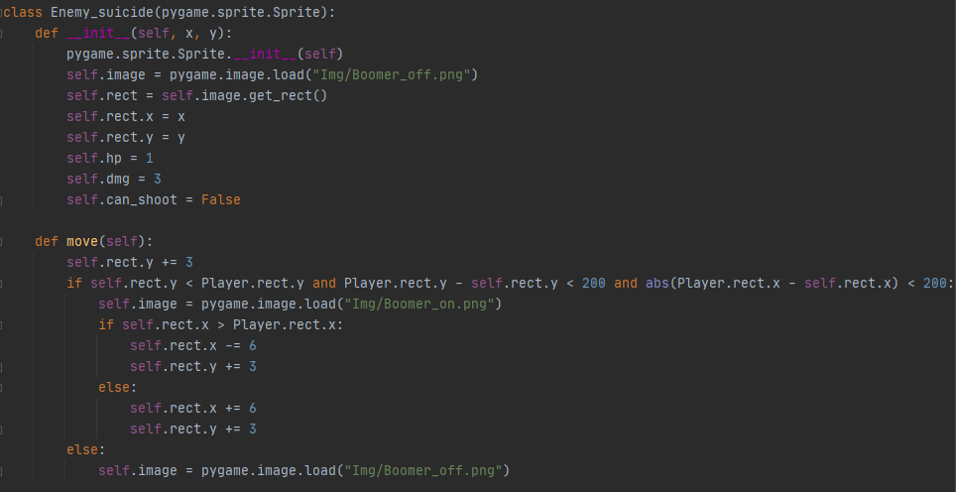

Обработка врагов

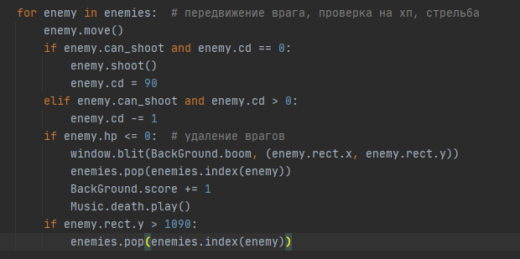

Механика перегрева главного орудия

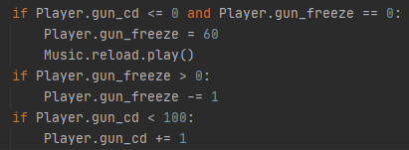

Необходимые для запуска библиотеки: Pygame, Random